ЧЕЛЯБИНСКАЯ ОБЛАСТЬ

АДМИНИСТРАЦИЯ
ЗЛАТОУСТОВСКОГО ГОРОДСКОГО ОКРУГА
ПОСТАНОВЛЕНИЕ

24.12.2024 г. | № | 689-П/АДМ
г. Златоуст
О внесении изменений
в постановление администрации Златоустовского городского округа от 03.10.2024 г. № 383-П/АДМ
«Об установлении публичного сервитута»

На основании представленных документов, в соответствии
с Федеральным законом «Об общих принципах организации местного самоуправления в Российской Федерации», Уставом Златоустовского городского округа,
ПОСТАНОВЛЯЮ:
1. В постановление администрации Златоустовского городского округа
от 03.10.2024 г. № 383-П/АДМ «Об установлении публичного сервитута» внести следующие изменения:
1) приложение 1 к постановлению изложить в новой редакции (приложение 1);
2) приложение 2 к постановлению изложить в новой редакции (приложение 2).
2. Пресс-службе администрации Златоустовского городского округа
(Валова И.А.) разместить настоящее постановление на официальном сайте Златоустовского городского округа в сети «Интернет» в течение 5 рабочих дней.
3. Организацию выполнения настоящего постановления возложить
на руководителя органа местного самоуправления «Комитет по управлению имуществом Златоустовского городского округа» Турову Е.В.

Заместитель главы Златоустовского городского округа по имуществу и финансам |  | А.А. Дьячков

ПРИЛОЖЕНИЕ 1
Утверждено
постановлением администрации
Златоустовского городского округа
от 24.12.2024 г. № 689-П/АДМ

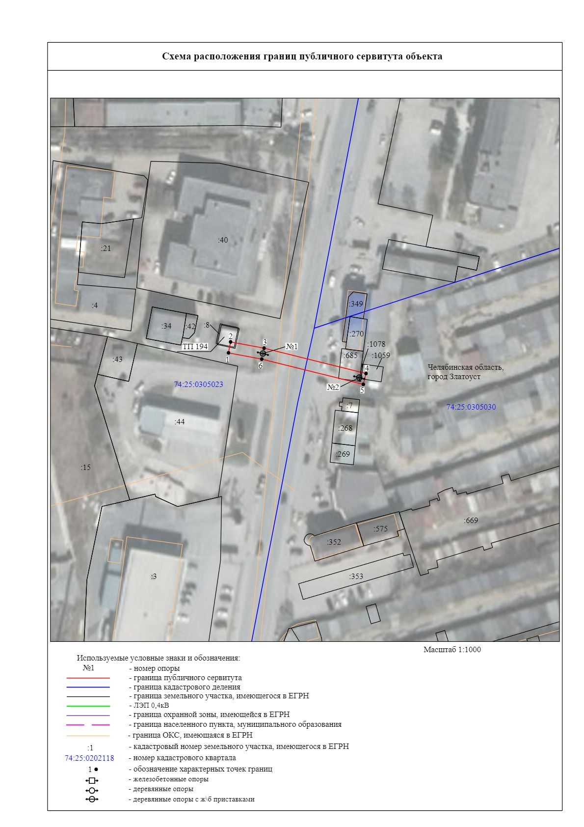

ПРИЛОЖЕНИЕ 2
Утверждено
постановлением администрации
Златоустовского городского округа
от 24.12.2024 г. № 689-П/АДМ

Перечень земельных участков (земель)
1 | 74:25:0305023:8 | Челябинская область, г. Златоуст, пр. им. Ю.А.Гагарина,  8 линия
2 | 74:25:0305030:1059 | Российская Федерация, Челябинская область, город Златоуст, ГПК "Урал-3", гараж № 316
3 | 74:25:0305030:685 | Челябинская область, г Златоуст, пр-кт 30-летия Победы,  с южной строны земельного участка с кадастровым номером 74:25:0305017:14
4 | 74:25:0305030:1078 | Российская Федерация, Челябинская область, город Златоуст, ГПК "Урал-3", восточнее гаража 316
5 | 74:25:0305023, 74:25:0305030 | Земли кадастровых кварталов, собственность на которые  не разграничена

